Řeka od pramene po dolní tok
Video: https://edu.ceskatelevize.cz/video/332-reka-od-pramene-po-dolni-tok
- Ve slepé mapě barevně vyznačte řeky, které jsou zmíněny ve videu. V jednom případě se jedná o malý vodní tok, který v mapě vyznačený není. Zjistěte na internetu, do povodí které větší řeky tato drobná říčka spadá, a do mapy vyznačte tuto řeku.
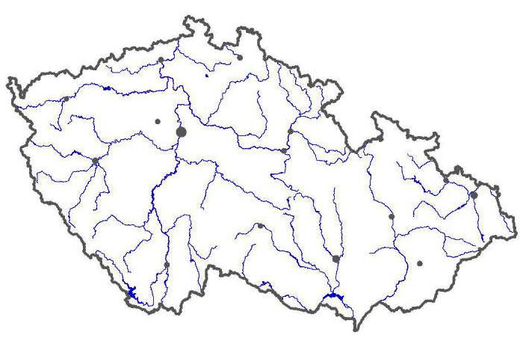
Zdroj mapy: http://www.zemepis.com/reky4.php

- Ve videu se několikrát objevuje následující záběr:

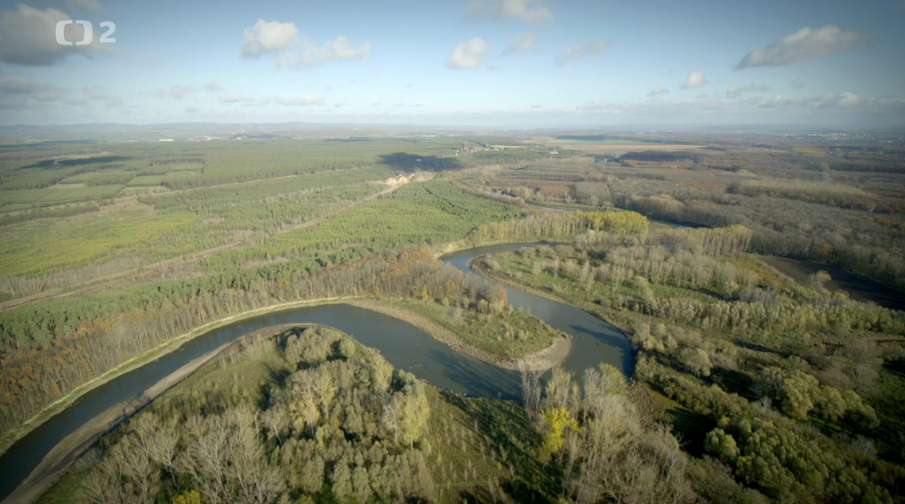

- Jak se tento jev nazývá?
- Pro kterou část říčního toku je typický?
- Jak vzniká?

- Následující pojmy rozdělte do tabulky podle toho, se kterou částí říčního toku souvisejí. Sledujte pozorně, některé pojmy nejsou zmíněny slovně, ale jen obrazem. Některé pojmy mohou být použity dvakrát.

cejnové pásmo, meandry, mírný spád, nejpomalejší rychlost vodního toku, peřeje, pramen, převládá eroze nad usazováním, převládá usazování nad erozí, pstruhové pásmo, silný proud, mrtvá ramena, údolí ve tvaru písmene U, údolí ve tvaru písmene V, valouny, velký spád, vodopády

horní tok | střední tok | dolní tok

- Ve videu je několikrát zmíněna regulace vodního toku.

- V čem regulace říčního toku spočívá?
- Jaký je hlavní důvod pro regulaci toku?
- Jaké nevýhody s sebou regulace vodních toků přináší?

- RYBÍ PÁSMA

Rybí pásmo = Pásmo vodního toku charakterizované množstvím rozpuštěného kyslíku a množstvím vody v daném místě. Pásma jsou čtyři a jsou pojmenována podle druhů ryb, jejichž nároky jsou pro dané vodní stanoviště nejcharakterističtější.

Podle videa seřaďte, jak jdou správně tato rybí pásma po sobě (od pramene po dolní tok):

cejnové pásmo
lipanové pásmo
pstruhové pásmo
parmové pásmo

Autor: Veronika Kopřivová

